青少年机器人技术等级考试理论综合试卷（四级）
一、单选题(共20题，每题4分，共80分)
1. | 下图程序执行后，串口监视器输出值是？  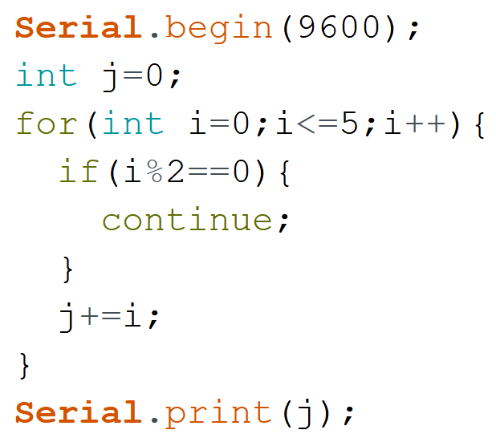
A. | 0

B. | 5

C. | 9

D. | 15

 | 试题编号：20200605093453445
 | 试题类型：单选题
 | 标准答案：C
 | 试题难度：一般
 | 试题解析：
 | 考生答案：A
 | 考生得分：0
 | 是否评分：已评分
 | 评价描述：

2. | 为Arduino Uno控制板编写程序如下，上传程序后测量3号管脚的电压可能为？  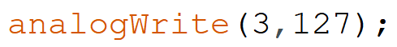
A. | 12V

B. | 5V

C. | 2.5V

D. | 0V

 | 试题编号：20200605093453586
 | 试题类型：单选题
 | 标准答案：C
 | 试题难度：一般
 | 试题解析：
 | 考生答案：C
 | 考生得分：4
 | 是否评分：已评分
 | 评价描述：

3. | Arduino编程中，起到初始化作用的函数是哪个？
A. | setup

B. | loop

C. | void

D. | int

 | 试题编号：20200605093453383
 | 试题类型：单选题
 | 标准答案：A
 | 试题难度：
 | 试题解析：
 | 考生答案：A
 | 考生得分：4
 | 是否评分：已评分
 | 评价描述：

4. | 如果使用光敏电阻检测环境光变化，从早上6点到中午12点，analogRead(A0)的返回值会如何变化?电路搭建如图所示：  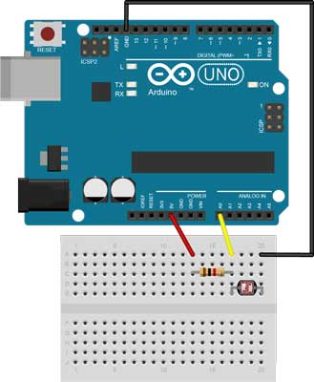
A. | 逐渐减少

B. | 逐渐增大

C. | 没有变化

D. | 无规则变化

 | 试题编号：20200605093453649
 | 试题类型：单选题
 | 标准答案：A
 | 试题难度：一般
 | 试题解析：
 | 考生答案：A
 | 考生得分：4
 | 是否评分：已评分
 | 评价描述：

5. | 下图程序执行后，串口监视器输的图形是？  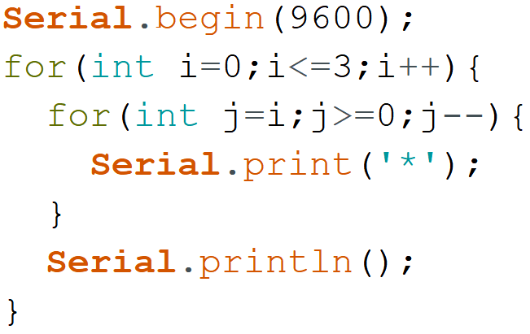
A. | 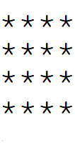

B. | 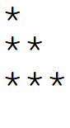

C. | 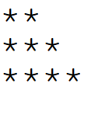

D. | 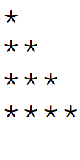

 | 试题编号：20200605093453477
 | 试题类型：单选题
 | 标准答案：D
 | 试题难度：一般
 | 试题解析：
 | 考生答案：B
 | 考生得分：0
 | 是否评分：已评分
 | 评价描述：

6. | Arduino UNO控制板的板载LED小灯与哪一个管脚相连？
A. | 0

B. | 1

C. | A0

D. | 13

 | 试题编号：20200605093453492
 | 试题类型：单选题
 | 标准答案：D
 | 试题难度：
 | 试题解析：
 | 考生答案：D
 | 考生得分：4
 | 是否评分：已评分
 | 评价描述：

7. | 下图程序中，串口监视器输出的值可能是？  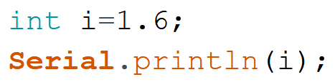
A. | 1

B. | 1.6

C. | 2

D. | 无输出

 | 试题编号：20200605093453430
 | 试题类型：单选题
 | 标准答案：A
 | 试题难度：一般
 | 试题解析：
 | 考生答案：D
 | 考生得分：0
 | 是否评分：已评分
 | 评价描述：

8. | 以下选项中对Arduino的表述错误的是？
A. | Arduino包括硬件和软件

B. | Arduino一词源于意大利

C. | Arduino是开源平台

D. | Arduino只支持使用C语言编程

 | 试题编号：20200605093453320
 | 试题类型：单选题
 | 标准答案：D
 | 试题难度：
 | 试题解析：
 | 考生答案：D
 | 考生得分：4
 | 是否评分：已评分
 | 评价描述：

9. | 以下各项中对C语言描述正确的是？
A. | C语言是人类自然语言

B. | C语言不需要编译过程

C. | C语言只能用于Arduino控制器的编程

D. | C语言是一门高级编程语言

 | 试题编号：20200605093453305
 | 试题类型：单选题
 | 标准答案：D
 | 试题难度：
 | 试题解析：
 | 考生答案：D
 | 考生得分：4
 | 是否评分：已评分
 | 评价描述：

10. | Arduino Uno控制板中，支持PWM信号的管脚有几个？
A. | 3

B. | 4

C. | 5

D. | 6

 | 试题编号：20200605093453524
 | 试题类型：单选题
 | 标准答案：D
 | 试题难度：
 | 试题解析：
 | 考生答案：D
 | 考生得分：4
 | 是否评分：已评分
 | 评价描述：

11. | 以下对光敏电阻的叙述错误的是？
A. | 光照强度与电阻值成反比

B. | 光敏电阻属于模拟输入设备

C. | 使用时，光敏电阻需串联一个电阻

D. | 光敏电阻只对可见光有效

 | 试题编号：20200605093453570
 | 试题类型：单选题
 | 标准答案：D
 | 试题难度：一般
 | 试题解析：
 | 考生答案：C
 | 考生得分：0
 | 是否评分：已评分
 | 评价描述：

12. | 如果将电位器接在A0上，LED小灯接在3号管脚，旋动电位器从低位到高位，LED小灯出现从最亮到熄灭的过程，请问程序可能为？
A.

B.

C.

D.

 | 试题编号：20200605093453617
 | 试题类型：单选题
 | 标准答案：C
 | 试题难度：一般
 | 试题解析：
 | 考生答案：B
 | 考生得分：0
 | 是否评分：已评分
 | 评价描述：

13. | 1920年捷克斯洛伐克作家萨佩克写了一个名为《洛桑万能机器人公司》的剧本，首次出现了表示“机器人”的词语，是哪一词？
A. | LEGO

B. | COOK

C. | WALL

D. | ROBOT

 | 试题编号：20200605093453289
 | 试题类型：单选题
 | 标准答案：D
 | 试题难度：
 | 试题解析：
 | 考生答案：D
 | 考生得分：4
 | 是否评分：已评分
 | 评价描述：

14. | 以下各项中，属于机器人的“大脑”是哪一个？
A. | 执行器

B. | 传感器

C. | 控制器

D. | 结构体

 | 试题编号：20200605093453258
 | 试题类型：单选题
 | 标准答案：C
 | 试题难度：
 | 试题解析：
 | 考生答案：C
 | 考生得分：4
 | 是否评分：已评分
 | 评价描述：

15. | 使用PWM控制3号管脚的LED小灯亮度，如果是以下程序，下列描述正确的是？
A. | 程序错误

B. | LED小灯闪烁

C. | LED小灯达到最亮

D. | LED小灯熄灭

 | 试题编号：20200605093453680
 | 试题类型：单选题
 | 标准答案：D
 | 试题难度：一般
 | 试题解析：
 | 考生答案：D
 | 考生得分：4
 | 是否评分：已评分
 | 评价描述：

16. | 有关三极管的说法，错误的是？
A. | 三极管分为PNP型和NPN型

B. | 三极管是一种半导体元器件

C. | 三极管可以在放大电流的电路中使用

D. | 三极管三个引脚分别是基极，集电极，漏电极

 | 试题编号：20200605093453555
 | 试题类型：单选题
 | 标准答案：D
 | 试题难度：
 | 试题解析：
 | 考生答案：D
 | 考生得分：4
 | 是否评分：已评分
 | 评价描述：

17. | Arduino编程中，0xFFE210是一个？
A. | 2进制数

B. | 16进制数

C. | 变量

D. | 没有实际意义

 | 试题编号：20200605093453399
 | 试题类型：单选题
 | 标准答案：B
 | 试题难度：
 | 试题解析：
 | 考生答案：B
 | 考生得分：4
 | 是否评分：已评分
 | 评价描述：

18. | 通过Arduino控制板结合NPN三极管调节马达转速，电路搭建如图所示，请问该三极管三个引脚的名称自左向右分别是？  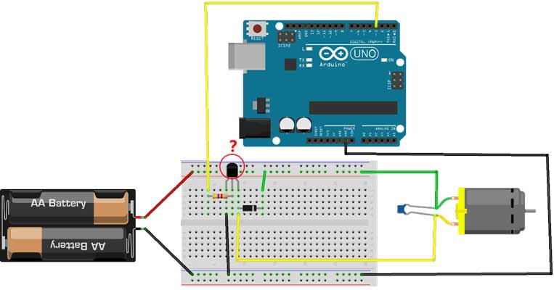
A. | C B E

B. | B E C

C. | E B C

D. | C E B

 | 试题编号：20200605093453633
 | 试题类型：单选题
 | 标准答案：C
 | 试题难度：一般
 | 试题解析：
 | 考生答案：A
 | 考生得分：0
 | 是否评分：已评分
 | 评价描述：

19. | 以下运算符属于逻辑运算符的是？
A. | +

B. | -

C. | ！

D. | %

 | 试题编号：20200605093453352
 | 试题类型：单选题
 | 标准答案：C
 | 试题难度：
 | 试题解析：
 | 考生答案：C
 | 考生得分：4
 | 是否评分：已评分
 | 评价描述：

20. | 关于上拉电阻说法错误的是?
A. | 上拉电阻需要与GND相连

B. | 上拉电阻需要与VCC相连

C. | 上拉电阻是将用电器固定在高电平

D. | 上拉电阻是对器件注入电流

 | 试题编号：20200605093500001
 | 试题类型：单选题
 | 标准答案：A
 | 试题难度：一般
 | 试题解析：
 | 考生答案：A
 | 考生得分：4
 | 是否评分：已评分
 | 评价描述：
二、多选题(共5题，每题2分，共10分)
21. | 以下传感器中，适合以下程序的有？  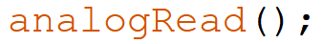
A. | 电位器

B. | 光敏电阻传感器

C. | 压力传感器

D. | 按键开关

 | 试题编号：20200605093453774
 | 试题类型：多选题
 | 标准答案：A|B|C
 | 试题难度：一般
 | 试题解析：
 | 考生答案：A|B|C
 | 考生得分：2
 | 是否评分：已评分
 | 评价描述：

22. | 自然界中，哪几个动物具有和超声波传感器相似的功能？
A. | 蝙蝠

B. | 海豚

C. | 公鸡

D. | 蟋蟀

 | 试题编号：20200605093453711
 | 试题类型：多选题
 | 标准答案：A|B
 | 试题难度：
 | 试题解析：
 | 考生答案：B
 | 考生得分：0
 | 是否评分：已评分
 | 评价描述：

23. | 以下属于传感器的有？
A. | 马达

B. | 舵机

C. | 按键

D. | 光敏电阻

 | 试题编号：20200605093453695
 | 试题类型：多选题
 | 标准答案：C|D
 | 试题难度：
 | 试题解析：
 | 考生答案：D|C
 | 考生得分：2
 | 是否评分：已评分
 | 评价描述：

24. | 以下自定义变量命名正确的是？
A. | int i2;

B. | int i_2;

C. | int if;

D. | int 2i

 | 试题编号：20200605093453727
 | 试题类型：多选题
 | 标准答案：A|B
 | 试题难度：
 | 试题解析：
 | 考生答案：B|A
 | 考生得分：2
 | 是否评分：已评分
 | 评价描述：

25. | 以下选项中对Arduino控制板的描述正确的是？
A. | Arduino控制板支持C语言编程

B. | Arduino控制板只有UNO这个型号

C. | Arduino控制板属于机器人的“大脑”

D. | Arduino控制板是一种微电脑控制板

 | 试题编号：20200605093453742
 | 试题类型：多选题
 | 标准答案：A|C|D
 | 试题难度：
 | 试题解析：
 | 考生答案：A|C|D
 | 考生得分：2
 | 是否评分：已评分
 | 评价描述：
三、判断题(共5题，每题2分，共10分)
26. | Arduino UNO控制板中支持PWM的有3，5，6，9，10，11，12这几个管脚。
  正确 | 错误
 | 试题编号：20200605093453868
 | 试题类型：判断题
 | 标准答案：错误
 | 试题难度：
 | 试题解析：
 | 考生答案：错误
 | 考生得分：2
 | 是否评分：已评分
 | 评价描述：

27. | 三极管分为PNP型和NPN型。
  正确 | 错误
 | 试题编号：20200605093453821
 | 试题类型：判断题
 | 标准答案：正确
 | 试题难度：
 | 试题解析：
 | 考生答案：正确
 | 考生得分：2
 | 是否评分：已评分
 | 评价描述：

28. | 0xFF28G2是一个16进制数据。
  正确 | 错误
 | 试题编号：20200605093453789
 | 试题类型：判断题
 | 标准答案：正确
 | 试题难度：
 | 试题解析：
 | 考生答案：正确
 | 考生得分：2
 | 是否评分：已评分
 | 评价描述：

29. | C语言系统关键字while用于循环结构。
  正确 | 错误
 | 试题编号：20200605093453805
 | 试题类型：判断题
 | 标准答案：正确
 | 试题难度：
 | 试题解析：
 | 考生答案：正确
 | 考生得分：2
 | 是否评分：已评分
 | 评价描述：

30. | Arduino UNO控制板不能输出3.3V电压。
  正确 | 错误
 | 试题编号：20200605093453852
 | 试题类型：判断题
 | 标准答案：错误
 | 试题难度：
 | 试题解析：
 | 考生答案：错误
 | 考生得分：2
 | 是否评分：已评分
 | 评价描述：

